


计算机操作系统

学 院 计算机科学与工程学院
学 号 11703990806
姓 名 汤荣杰
指 导 教 师 杨宏雨
使 用 教 材 计算机操作系统
编 写 时 间 2019/12/19
实验五 页面置换算法

一、实验内容
掌握页面置换的概念和处理方法，设计并编程实现FIFO、LRU等页面置换算法，并统计缺页次数及缺页率。
实验提示：
内存块数由用户手动输入；
页面序列号可随机生成，也可以让用户手动输入；
输出内存块存放页面的情况；
输出缺页次数和缺页率。
二、实验目的
1、能根据实验要求，搭建开发环境，熟练使用开发工具；
2、通过模拟实现两种基本页面置换的算法，了解虚拟存储技术的特点；
3、掌握页面置换算法的原理与作用，并编程实现先进先出页面置换算法和最近最久未使用页面置换算法，通过编程实现理解缺页原理及缺页次数和缺页率的计算。
三、程序运行环境、使用工具说明
由于本实验为模拟实验，故使用了C语言进行编程实现，用到了C语言编译器Dev-C++，运行环境为Windows10.
四、实验过程
（一）先进先出页面置换算法
1、算法原理及算法方案设计
原理：在页面进行请求时，如果给进程分配的内存块全部都被使用时，该算法总是淘汰已有页面中最先进入内存的页面，也就相当于淘汰在内存中停留最久的页面。
实现方案：由于算法只需要统计已经在内存中的页面的停留时间，因此只需要对进入内存的页面进行驻留时间的统计，当有新的页面申请时，淘汰时间最大的页面，同时记录缺页的次数。在算法实现中，由于最开始内存为空，之后依次加入内存块个数的页面，因此在置换时，只需要按已有页面的进入内存的顺序依次替换。
2、算法流程图
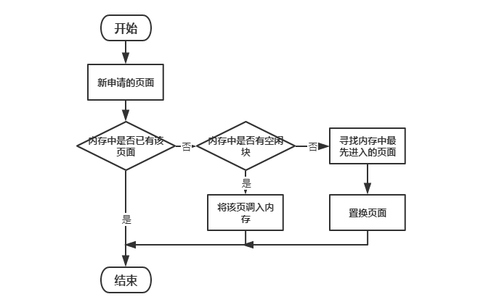
图1 先进先出页面置换算法流程图

3、编程实现
先进先出页面置换算法核心代码如下：
//先进先出页面置换算法
void FIFO(){
int i, j, sum = 0;
//初始时，由于内存为空，可先依次放满
for(i = 0; i < block_num; i++){
num[i] = page[i];
//信息输出
printf("%d ", num[i]);
for(j = 0; j <= i; j++)
printf("%d ", num[j]);
printf("\n");
}
//当内存中已装满时，则需要置换
for(i = block_num; i < n; i++){
//内存中已有当前申请的页面
for(j = 0; j < block_num; j++)
if(num[j] == page[i]){
printf("%d\n", page[i]);
break;
}
//内存中无当前页面，进行置换
if(j == block_num){
sum++;
//由于是先进先出置换，则置换的顺序时钟是从第一个开始到最后一个再循环
num[(sum-1)%block_num] = page[i];
printf("%d ", page[i]);
for(j = 0; j < block_num; j++)
printf("%d ", num[j]);
printf("\n");
}
}
printf("内存缺页次数为: %d\n", sum + block_num);
printf("内存的缺页率为: %.2f\n", (float)(sum + block_num)/(float)n);
getchar();
getchar();
}

4、程序测试
由用户输入内存块数以及页面的序列，选择先进先出页面置换算法进行模拟，对其过程进行展示，得到其结果如下图2，同时计算了其缺页次数以及缺页率：
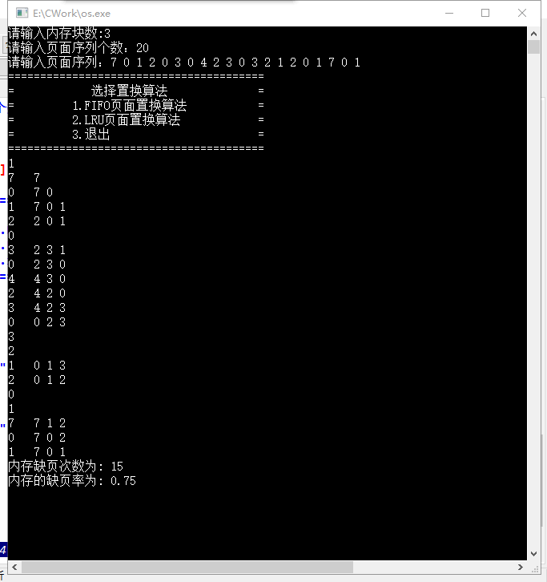
图2 先进先出页面置换算法测试图
5、结果分析
输入相应的测试数据进行算法验证。根据图2中输入的页面信息，进行检查和验算，得到其结果是正确的。根据页面序列的顺序，内存中根据需要进行页面的替换，且每次替换时 都淘汰掉再内存停留时间最久的页面。对于每次替换或者装入内存的过程都进行了缺页次数的计算，最后得到图2中测试数据的缺页次数为15，缺页率为0.75，经过验算得到结果是正确的。
（二）最近最久未使用页面置换算法
1、算法原理及方案设计
原理：在该算法中，当内存需要淘汰某一页面时，选择离当前时间最近的一段时间内最久没有使用过的页面先淘汰。该算法的主要点在于时间局部性，如果某页被访问了，则它可能马上还会被访问。如果某页面长时间未被访问，则它在最近一段时间不会被访问。
实现方案：对于该算法，只需要统计当前内存中最久未使用的页面。实现时，则从当前申请的页面的前一个页面开始向前，判断最近的页面在内存块中是否存在，存在则对内存中页面进行标记，直到内存中的页面只剩下一个页面未被标记时，该页面则是最久未使用的页面，故将该页面替换掉。同时在替换的过程中记录缺页的次数并在最后计算出缺页率。
2、算法流程图
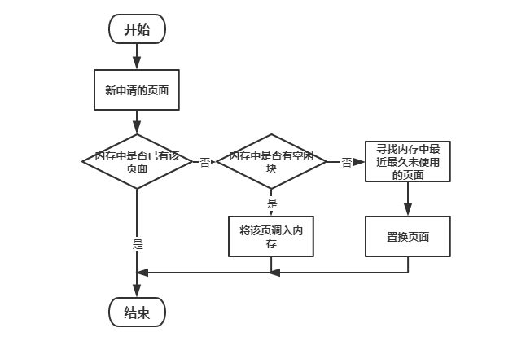
图3 最近最久未使用算法流程图
3、编程实现
该算法实现的核心代码如下：
//最近最久未使用置换算法
void LRU(){
int i, j, k, sum = 0, flag[PAGES], f;
//初始时，由于内存为空，可先依次放满
for(i = 0; i < block_num; i++){
num[i] = page[i];
//信息输出
printf("%d ", num[i]);
for(j = 0; j <= i; j++)
printf("%d ", num[j]);
printf("\n");
}
for(i = block_num; i < n; i++){
//内存中已有当前申请的页面
for(j = 0; j < block_num; j++)
if(num[j] == page[i]){
printf("%d\n", page[i]);
break;
}
//内存无当前请求的页面
if(j == block_num){
//缺页次数加1
sum++;
f = 0;
//用于统计每次最久未使用的页面 ，先清零
memset(flag, 0, sizeof(flag));
//从当前也往前查询
for(j = i-1; j >= 0; j--){
for(k = 0; k < block_num; k++)
//寻找内存中最久未使用的页面
if(page[j] == num[k] && flag[k] != 1){
flag[k] = 1;
f++;
break;
}
//当f等于block_num时，表面内存中存在的块都被对比过了
//最后对比的一个即为最久未使用的页面
if(f == block_num)
break;
}
num[k] = page[i];
printf("%d ", page[i]);
for(j = 0; j < block_num; j++)
printf("%d ", num[j]);
printf("\n");
}
}
printf("内存缺页次数为: %d\n", sum + block_num);
printf("内存的缺页率为: %.2f\n", (float)(sum + block_num)/(float)n);
getchar();
getchar();
}

4、程序测试
输入和先进先出置换算法相同的页面序列对算法进行测试。得到该算法的输出结果，缺页次数以及缺页率如下图4：
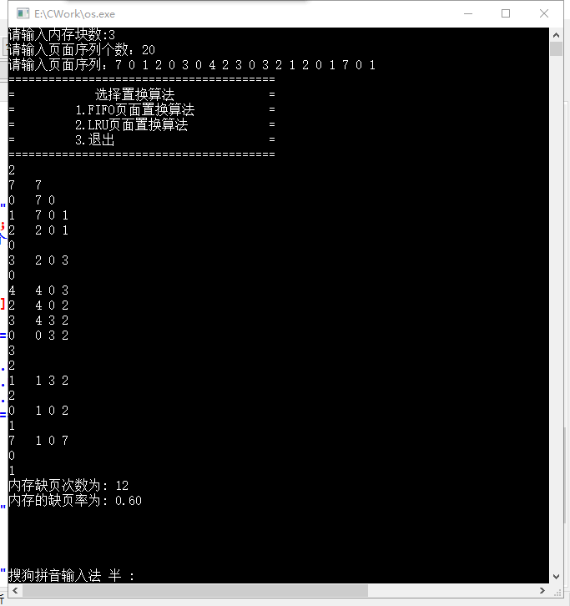
图4 最近最久未使用置换算法测试图
5、结果分析
根据测试数据以及算法原理进行检查和验证，算法每次在当前申请页面之前的页面，也就是最近页面中，寻找内存中已经存在的页面中最久没有使用的页面，通过人为根据算法执行过程进行计算，得到与程序输出同样的结果，同时缺页次数与缺页率也是相同的，这也验证了程序的正确性。
此外，对于该组数据，同先进先出算法进行比较，可以看出，该算法的缺页次数是更少的，缺页率也更低。从原理上也可以进行解释，该算法考虑到了页面访问时的空间局部性，因此能减少内存的缺页次数。
五、实验总结及心得体会
在本实验中，主要对操作系统页面置换的原理及算法进行了深入的理解和实践。其中主要编程实现了先进先出页面置换算法和最近最久未使用算法。通过实验，对其理论知识进行了验证，同时也有了更深的理解。此外，在算法实现的过程中，也对算法的缺页次数以及缺页率进行了计算。通过两个算法在这方面的比较也对算法的优缺点有了一定的认识。
对于先进先出页面置换算法的实现，是比较简单的，因为先进先出已本身存在了顺序，只需要根据顺序进行替换淘汰即可。而最近最久未使用置换算法，虽说思想简单，在当前页面之前找出内存最久未使用的页面，但在程序的编写时出现了部分小问题。因为需要统计最近页面的使用情况，所以可能程序有些冗余。
当然在本实验中只对两个简单的置换算法进行了实现，而更深层的置换算法才是大多操作系统采用的方案，因此还需要自己去学习与实现，这样才能不断提升自己。

